Тест по литературному чтению

2013

**1.Как звали гардеробщицу в школьной раздевалке?**

а) Арина Родионовна

б) бабушка Катя

в) тетя Наташа

**2. Как звали главного героя сказки?**

а) Витя Малеев

б) Петя Зубов

в) Волька Костыльков

**3. Кто жил в лесном домике?**

а) злые волшебники

б) баба Яга

в) мышка – норушка

**4. Главного злого волшебника звали…**

а) Пантелей Захарович

б) Сергей Владимирович

в) Капитон Евстигнеевич

**5. Для чего надо повернуть стрелку ходиков в старой избушке?**

а) чтобы завести часы

б) чтобы бал дольше продолжался

в) чтобы дети снова стали детьми

**6. На сколько кругов надо повернуть стрелки часов?**

а) 12

б) 77

в) 7

**7. Сколько ребят заколдовали злые волшебники?**

а) 8

б) 4

в) 2

**8. На чем висел старичок – заколдованный мальчик?**

а) «на сосиске»

б) «на колбасе»

в) «на котлете»

**9. Что делали волшебники в 12 часов ночи?**

а) считали деньги

б) спали

в) считали потерянное время

**10. Что случилось со злыми волшебниками с последним поворотом стрелок?**

а) превратились в стариков

б) исчезли

в) превратились в младенцев

1. **Автор сказки «О потерянном времени»:**

а) А.С.Пушкин б) Г.Х.Андерсен в) Е.Л.Шварц

**12. Из какого рассказа этот фрагмент:**

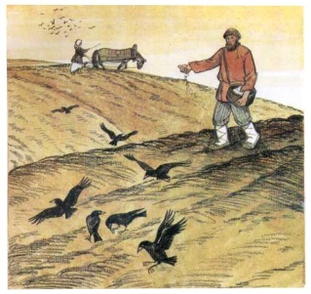

А) Как рубашка в поле выросла.

Б) Лопата.

В) Не мешайте мне трудиться.

**13. Из какого произведения эти строки: « Замечательное лекарство от скуки! Работа называется!»**

А) Лекарство без рецепта

Б) Как рубашка в поле выросла

И) Старуха дверь закрой.

**14) Сказка «Лентяйка» какая по жанру?**

А)о животных

Б) волшебная

В)бытовая

Г) богатырская

**15) Р. Сеф написал «Странное дело» Допиши предложеня:**

Какие картины рисовал художник__________________________________________

________________________________________________________________________

Какие сапоги мастерил сапожник____________________________________________

________________________________________________________________________

**16. Почему муравей не захотел помочь стрекозе в сказке И. Крылова**

А) из – за своей вредности

Б) из – за жадности

В) хотел проучить

Г) хотел отомстить

**17. Напишите своё мнение на сказку «Лентяйка». Как ты думаешь правильно ли поступила Догма? Правильно ли поступила мать Догмы?_**_____________________________________________

_______________________________________________________________________________

________________________________________________________________________________

________________________________________________________________________________

________________________________________________________________________________

________________________________________________________________________________

________________________________________________________________________________

________________________________________________________________________________

________________________________________________________________________________